2023 온라인 물류산업 청년 채용박람회
참가 안내문
행사 개요
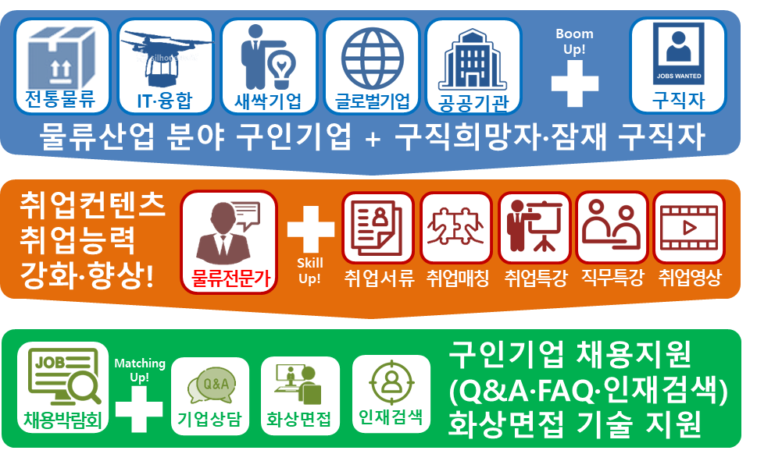
◈ 행 사 명 : 2023 온라인 물류산업 청년 채용박람회 / Online Logistics Job Fair 2023
◈ 기 간 : (사전 오픈) 09.26.(화)~10.17.(화) - 온라인 입사지원/행사 사전 신청
(정식 오픈) 10.18.(수)~10.31.(화) - 기업설명회/특강, 채용상담/면접 진행
◈ 사 이 트 : logisticsjob.net
◈ 주 최 : 국토교통부
◈ 주 관 : 한국통합물류협회
◈ 후 원 : 한국철도공사, 부산항만공사, 여수광양항만공사, 울산항만공사, 인천항만공사,
대한상공회의소, 한국무역협회, 물류산업진흥재단, 한국국제물류협회,
인천창조경제혁신센터, 한국교통연구원
◈ 운영내용 :
구분 | 행사 내용
채용박람회 | 총 80개사 이상의 기업/기관 채용공고, 온라인 입사지원, 화상면접
기업설명회 | 물류산업 대기업/공사 및 새싹기업 등 기업홍보 및 채용설명회
채용상담관 | 대기업/공사 등 공채/수시모집 관련 1:1 온라인 채용상담
사전 매칭 | 온라인 취업서류 컨설팅 및 참가기업과의 사전매칭
취업특강 | 온라인 면접 컨설팅, 자격증 컨설팅 등 강의식 컨설팅
※ 행사 구성 내용은 다소 변경될 수 있습니다.
▣ 온라인 채용박람회 참가기업 모집 유형
○ 다음의 유형별로 참가기업을 모집하고 있습니다.
구분 | 내용 | 비고
A 유형  (채용 면접  실시 기업) | 온라인 입사지원자 지원 서류 검토 후  박람회 기간 내 화상면접 또는 방문면접 실시 후 채용  ※ 7~11 페이지 작성 | 온라인 입사지원자 중 1차 면접 승인자  대상 해당 기간 내 일괄 화상면접 또는 기업 방문 면접 실시
· 채용공고/기업정보 등록 및 홍보 : 09.26.(화)∼10.17.(화)
· 입사지원자 중 면접대상자 선정 및 면접 제안 : 10.18.(수)∼10.30.(월)
· 면접대상자 면접 진행 : 10.23.(월) ∼ 10.31.(화)
B 유형  (채용 상담  실시 기업) | 공채/수시/상시모집 기업으로 온라인 상담지원자와  박람회 기간 내 특정 일시에 1:1 화상 상담 실시  ※ 7~9 페이지 작성, 추후 참가 확정 후 별도 안내 | Zoom 등 화상플랫폼을 이용해  박람회 기간 내 사전 신청 구직자와  개별 1:1 화상 상담을 실시하는 기업
· 상담 내용/기업정보 등록 및 홍보 : 09.26.(화)∼10.17.(화)
· 상담 신청자 사전 접수 : 10.18.(수)∼10.20.(금)
· 온라인 채용상담 실시 : 10.23.(월) ∼ 10.27.(금)
C 유형  (기업 설명회  실시기업) | 공채/인턴 모집 등 진행 기업으로 박람회 기간 내 Zoom  등 화상플랫폼을 이용한 온라인 라이브 설명회 진행  ※ 7~9 페이지 작성, 추후 참가 확정 후 별도 안내 | 화상플랫폼을 이용해 박람회 기간 내  사전 신청 구직자에게 1시간 정도  화상 설명회를 실시하는 기업
· 라이브 설명회 내용/기업정보 등록 및 홍보 : 09.26.(화)∼10.17.(화)
· 온라인 Live 기업설명회 진행 : 10.18.(수)∼10.20.(금)
※ 채용설명회 참가기업/기관은 10월 4주차(10.23~10.27) 온라인 채용상담 필수 진행
D 유형  (미정) | A, B, C 유형 모두 신청서 제출 기준 미정인 기업  ※ 7~9 페이지 작성, 추후 참가 확정 후 별도 안내 | 제출일 기준 참여 유형을 확정짓지 못해도 사전 참가 신청 후 추가 정보 제공으로 참여 유형 변경이 가능합니다.

▣ 신청방법
○ 참가신청서를 꼼꼼히 작성 후 사업자등록증 사본(필수) 및 기업로고(필수)와 함께
메일로 신청
○ A 유형(채용 면접 실시 기업) 희망 기업 작성 신청서 내용
7~9 페이지 | 1. 공통작성 : 작성
10~11 페이지 | 2. 참가기업/기관 구인사항-A 유형 기업(실채용 구인기업) : 작성
참가 확정 후 | 면접 유형 및 면접 일정 등 추후 작성 후 제출
○ B 유형(채용 상담 실시 기업) 희망 기업 작성 신청서 내용
7~9 페이지 | 1. 공통작성 : 작성
참가 확정 후 | 온라인 채용상담 일정 등 추후 작성 후 제출
○ C 유형(채용 설명회 실시 기업) 희망 기업 작성 신청서 내용
7~9 페이지 | 1. 공통작성 : 작성
참가 확정 후 | 온라인 채용설명회 일정 등 추후 작성 후 제출  ※ 채용설명회 참가기업/기관은 10월 4주차 온라인 채용상담 필수 진행
○ D 유형(참가 유형 제출일 현재 미정) 희망 기업 작성 신청서 내용
7~9 페이지 | 1. 공통작성 : 작성
참가 확정 후 | 참가 유형에 따른 추가 양식 작성 후 제출 (운영사무국 별도 안내)
※추후 참가유형 미정인 기업에 대해서는 운영사무국의 별도 안내가 진행됩니다.
○ 신청마감일 : 9월 21일(목) 18시, 운영사무국에서 확인 후 최종 참가 확정 통보 예정
▣ 온라인 박람회 참가기업 주요 작성 내용 및 노출 내용

○ 참가 구분, 참가기업/기관 정보 : 온라인 박람회 참가기업/기관 정보 노출

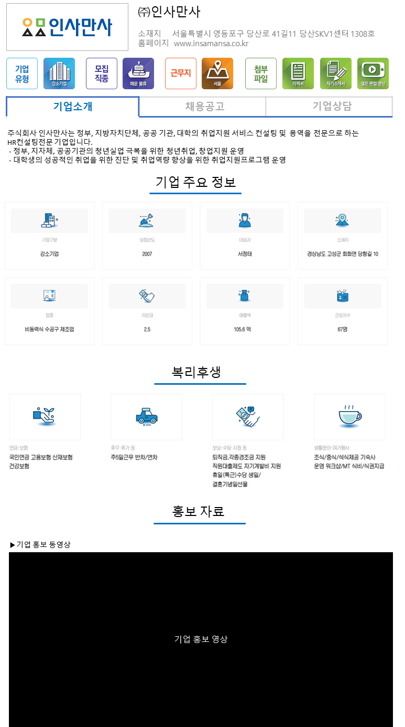 | 기업로고/기업명/소재지/주소 노출
기업유형/모집직종/근무지/
입사지원 첨부파일(채용관 기업만 노출)
구분 탭(채용관 기준)
※채용상담관은 채용공고 탭 없음
 | 기업/기관 소개문
 | 기업 주요 정보 소개 영역
 | 복리후생 소개 영역
기업 홍보 영상/이미지 등 노출 영역

※이미지는 구성안이며 실제 디자인된
시안과는 다릅니다.

○ 참가기업/기관 구인사항(채용관 기업만 노출)
- 채용정보, 희망 면접 유형, 일시와 지원 시 필요 파일이 온라인박람회에 노출됩니다.

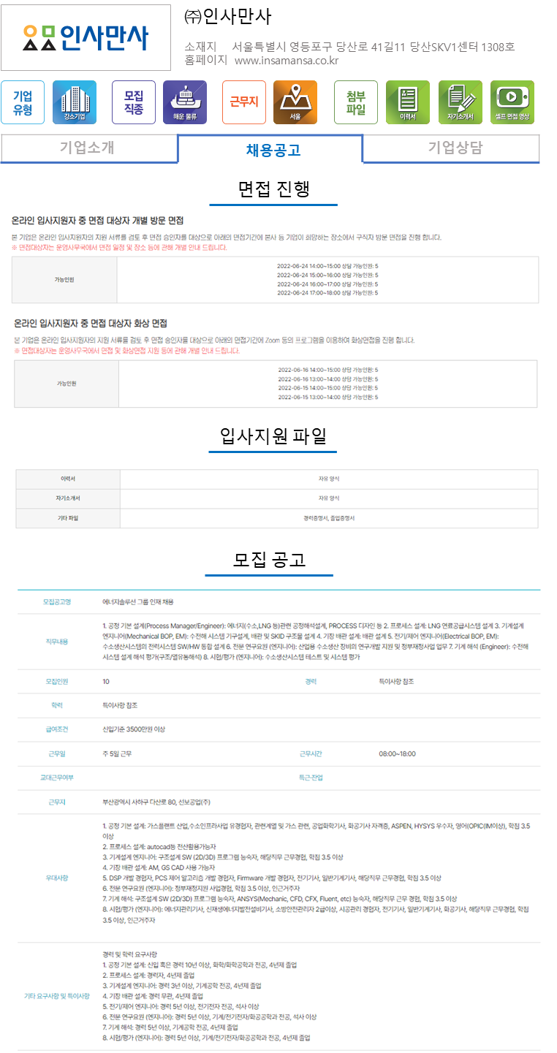 | 기업로고/기업명/소재지/주소 노출
기업유형/모집직종/근무지/
입사지원 첨부파일(채용관 기업만 노출)
구분 탭(채용관 기준)
※채용상담관은 채용공고 탭 없음
면접 진행 유형 소개 영역
- 면접 대상자 화상면접/방문 면접 등
온라인 입사지원 시 첨부해야할 파일
소개 영역
채용 정보 노출 영역 및
온라인 입사지원 버튼

※이미지는 구성안이며 실제 디자인된
시안과는 다릅니다.

○ 참가기업/기관 사전 FAQ 소개 및 Q&A 게시판
- 기업 FAQ 내용 및 기업별 Q&A 게시판으로 온라인 문의 및 응답

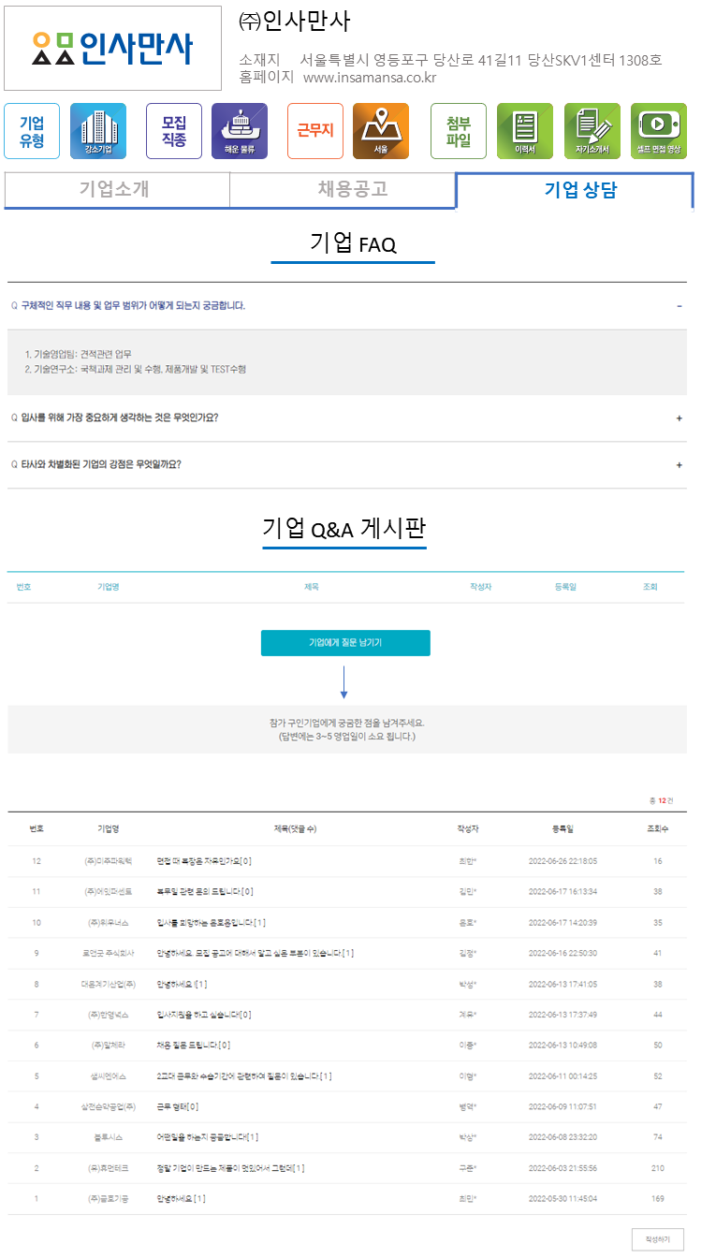 | 기업로고/기업명/소재지/주소 노출
기업유형/모집직종/근무지/
입사지원 첨부파일(채용관 기업만 노출)
구분 탭(채용관 기준)
※채용상담관은 채용공고 탭 없음
사전 작성 제출한 기업 질문에 대한
답변 노출 영역
참가 구직자의 기업별 문의사항
및 답변 노출 게시판

※이미지는 구성안이며 실제 디자인된
시안과는 다릅니다.

▣ 참가 안내 및 문의

○ 2023 온라인 물류산업 청년 채용박람회 운영사무국
- 전화 : 02-548-8219 / 이메일 : fairinsa1@naver.com
- 운영시간 : 평일 10:00~18:00 (12:00~13:00 휴게 시간)

▣ 온라인 채용박람회 운영

○ 참가기업 채용공고 노출 및 구직자의 온라인 입사지원 (필요 파일 첨부 후 입사지원)
○ 온라인 입사지원자 정보 및 첨부 파일 운영사무국의 수시 전달
※ 운영사무국에서 임의로 부여한 참가기업 ID 및 PW로 이력서 등록 구직자 중
원하는 인재를 검색하여 운영사무국에 알려주시면 구직자 안내 후 연락
○ 면접 대상자 운영사무국 통보 (기업이 원할 경우 면접 대상자 개별 안내)
○ 온라인 박람회 기간 (10월 18일~31일) 화상면접 실시 또는 기업별 별도 일정으로
지원자 중 면접 대상자 면접 진행(화상면접 진행 시 안내 및 기술 지원)
○ 합격자 발표 (채용 인원 조사를 위한 운영사무국과의 공유 및 연락)
○ 최종 근무자(채용예정자) 조사 및 공고 마감
※ 박람회 참여 후, 운영사무국에 채용결과 통보 (직업안정 법 시행령 제8조)
○ 참가기업 운영 절차
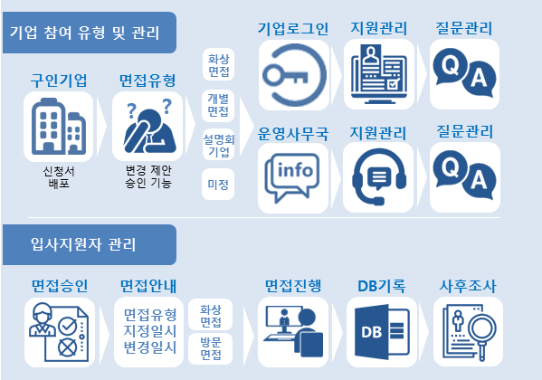

※ 온라인 Live 기업설명회, Zoom 기반 채용상담관 참가 기업은 별도 안내 드립니다.

▣ 온라인 박람회 참가기업 혜택

○ 참가기업 채용공고 노출 및 온라인 입사지원자 일괄 관리 및 안내 (기업 신청 시)
○ 운영사무국에서 임의로 부여한 참가기업 ID 및 PW로 이력서 등록자 중 인재 검색 및
입사지원 신청 (운영사무국 매칭 작업)
○ 첨부 지원 서류 파일 및 사전 면접 동영상 파일 관리 및 개별 안내
○ 행사 후 채용 및 상담 결과 조사서에 응답한 인사담당자 대상 사은품 증정 이벤트
실시
2023 온라인 물류산업 청년 채용박람회
참가 신청서

1. 공통 작성 (모든 기업/기관은 내용 확인 후 반드시 작성 부탁드립니다.)

1) 참가업체/기관 기본 정보
작성항목 |  | 작성내용 (노란색 부분 체크 및 작성) |  |  |  |  | 작성 요령
기업/기관명 |  | ※띄어쓰기 없이 사업자등록증상의 업체/기관명 기재 |  |  |  |  | ※사업자등록증사본  및 기업로고  1부 제출
사업자등록번호 |  |  |  | 대표자명
소재지 |  | 우편번호
 |  | 도로명 주소
업종  (사업자등록증 상) |  | ※사업자등록증상 업종 기재
기업/기관 소개문 |  | ※띄어쓰기 포함 300자 이내 작성
기업 유형 |  | ○대기업 ○외국계기업 ○중견기업 ○중소기업  ○새싹기업(스타트업) ○공공기관/공기업 ○협회 및 단체 |  |  |  |  | ※1개만 선택
자본금 |  | ( )억원 |  |  | 매출액 | ( )억원 | ※자본금/매출액  억원 단위
근로자수 |  | ( )명 |  |  | 설립년도 | ( )년
주생산품  및 서비스 등 |  |  |  |  |  |  | ※주요 생산품,  서비스, 브랜드 등
대표 전화
홈페이지 |  | □있음 (※ 홈페이지 주소 기재 ) □없음 |  |  |  |  | ※체크 후  주소 기재
홍보영상 |  | □파일 첨부 송신 (신청서와 함께 메일 첨부)  □유튜브 링크 전달 (영상 링크 주소 기재 : ) □홍보영상 없음
복  리  후  생 | 연금·보험 | □국민연금 □고용보험 □산재보험 □건강보험 □퇴직연금 |  |  |  |  | ※중복 선택 가능  ※기타 항목 입력  가능
 | 휴무·휴가등 | □주5일근무 □반차/연차 □Refresh휴가 □포상휴가 □정기휴가 □경조휴가  □노동절휴무 □여름휴가 □산전후휴가 □육아휴직 □임시공휴일휴무  □출산휴가 □남성출산휴가 □보건휴가 □창립일휴무 □위로휴가
 | 보상·수당·지원 등 | □퇴직금, 각종 경조금지원 □선택적 복리후생제도 □인센티브제  □자녀학자금지원 □직원대출제도 □장기근속자포상 □직책수당  □주택자금지원 □자기계발비지원 □명절귀향비지급 □야간교통비지급  □도서구입비지원 □우수사원표창/포상 □가족수당 □휴일(특근)수당  □위험수당 □장기근속수당 □창립일선물지급 □생일선물,결혼기념일선물  □체력단련비 지원 □통신비 지원 □정기보너스 □금연수당  □본인/가족의료비지원 □야근수당 □자격증수당  □주차비 지원(주차가능) □휴가비 지원 □보육수당 □문화생활비 지급
 | 생활편의·여가행사 | □사내동호회 운영 및 지원 □건강검진 □조식/중식/석식제공  □통근버스 운행 □기숙사 운영 □카페테리아 □사내도서관 □수면실  □샤워룸 □요가룸 □수유실 □스포츠센터 □휴양시설 제공 □근로복 지급  □워크샵/MT □봉사활동 □체육대회 □사택제공 □해외여행지원  □식비/식권지급 □자사/자회사/계열사제품 할인 □장애인용주차장  □장애인 승강기 □장애인 화장실 □창립일행사 □야유회
 | 기타 | □기업복지카드 제공 □우리사주제도 □정시퇴근의날시행  □교육지원(수강료,어학연수,직무교육등) □기타( )

2) 참가 유형
참가  구분 | 구분 | 내용 | 비고
 | □ A 유형  (채용 면접  실시 기업) | 온라인 입사지원자 지원 서류 검토 후  박람회 기간 내 화상면접 또는 방문면접 실시 후 채용  (2페이지 내용 참조) | ※ 중복선택 가능
 | □ B 유형  (채용 상담  실시 기업) | 공채/수시/상시모집 기업으로 온라인 상담지원자  지원 서류 검토 후 박람회 기간 내  특정 일시에 화상 상담 실시  (2페이지 내용 참조)
 | □ C 유형  (채용 설명회  실시기업) | 공채/인턴 모집 등 진행 기업으로 별도 첨부 서류 없이  박람회 기간 내 Zoom 등 화상플랫폼을 이용한 라이브  채용설명회 진행  (2페이지 내용 참조)
 | □ D 유형  (미정) | 신청서 제출 기준 A, B, C 유형 모두 미정인 기업  (2페이지 내용 참조)
● 작성 요령
1) 각 참가 구분별 내용 확인 후 체크항목을 반드시 확인 부탁드립니다.(중복 체크 가능)
2) 각 참가 구분별 진행 내용은 신청서 작성 전 안내문을 참고 바랍니다.
3) 유형별 궁금하신 점은 운영사무국에 문의 바랍니다.

3) 참가업체/기관 FAQ
질문1 | 1. 구체적인 직무 내용 및 업무 범위가 어떻게 되는지 궁금합니다.
질문1 답변 | ※ 100~200자 내외 작성  (필요에 따라 문체 수정, 오타 검수 등의 편집이 될 수 있습니다.)
질문2 | 2. 입사를 위해 가장 중요하게 생각하는 것은 무엇인가요?
질문2 답변 | ※ 100~200자 내외 작성  (필요에 따라 문체 수정, 오타 검수 등의 편집이 될 수 있습니다.)
질문3 | 3. 타사와 차별화된 기업의 강점은 무엇일까요?
질문3 답변 | ※ 100~200자 내외 작성  (필요에 따라 문체 수정, 오타 검수 등의 편집이 될 수 있습니다.)
● 작성 요령
1) 온라인박람회 사이트 내 기업 FAQ/Q&A 페이지에 노출되는 자주 묻는 질문(FAQ)의 작성란입니다.
2) 각 문항에 대해 100~200자 내외 기술 부탁드립니다.
3) 모집직종이 복수인 업체는 구분하여 답변 가능하며 관련 링크 등이 있을 경우 링크 주소 삽입도 가능합니다.
4) 작성 중 궁금하신 점은 운영사무국에 문의 바랍니다.

4) 담당자 정보
담당자 정보 | 담당자명 |  | 담당부서 |  | ※내선번호, 팩스  번호는 지역번호  기재, 이메일은  대표 이메일이 아닌 담당자 이메일 기재
 | 직책/직위 |  | 휴대폰 번호
 | 내선 번호 |  | 팩스 번호
 | 이메일

5) 필수 개인정보 수집·이용 동의

국토교통부에서 주최하는「2023 온라인 물류산업 청년 채용박람회」 신청을 목적으로 본인의
개인정보를 수집·이용하기 위해서는 「개인정보보호법」에 따라 본인의 동의가 필요합니다.
수집·이용목적 | 「2023 온라인 물류산업 청년 채용박람회」 참가기업 신청
수집·이용항목 | 담당자 성명, 부서, 직책/직위, 이메일, 전화번호, 팩스번호, 핸드폰번호
보유·이용기간 | 위 개인정보는 일자리박람회 종료 후 3개월까지 보유·이용됩니다.  ※ 단, 박람회 참여 신청을 했으나 주최기관의 판단에 따라 참가 대상이 되지 않은 경우,  그 즉시 전자적 파일은 복원이 불가능한 방법으로 영구 삭제하고, 기록물, 인쇄물, 서면 등은  파쇄 또는 소각의 방법으로 파기합니다.
거부 권리  및 불이익 | 동의를 거부하실 수 있습니다. 다만, 아래 개인정보 수집·이용에 관한 동의는 취업박람회 참가기업  신청을 위해 필수적이므로, 위 사항에 동의하셔야만 취업박람회 참가 신청이 가능합니다.

위 개인정보를 수집·이용에 동의하십니까? □ 동의하지 않음 □ 동의함

2023년 월 일

성 명 : 서명 또는 (인)

2. 참가기업/기관 구인사항-A 유형 기업(실채용 구인기업)만 작성

1) 구인 내용
모집공고명 | ※ 자유 작성 (40자 이내) |  | ※필요시 운영  사무국 편집
모집직종 선택 | ○일반 물류 ○무역·통관 관련 ○물류 배후직종 ○인사 총무 등 경영지원  ○홍보·마케팅·영업 ○공학·기술 ○IT·정보처리 ○설치·정비·생산 ○서비스  ○디자인 ○기타( ) |  | ※1개만 선택
모집인원 | ( )명 |  | ※숫자만 기입
자격조건 | ○신입 ○경력(__년 __월 이상) ○관계 없음 |  | ※1개만 선택
학력 | ○고졸(예정) ○초대졸(예정) ○대졸(예정) ○대학원 이상(예정)  ○기타( ) |  | ※1개만 선택
급여조건 (서술) | ※ 자유 작성 (40자 이내) |  | ※필요시 운영  사무국 편집
급여조건 (선택) | ○2,000만원 이하 ○2,000~2,500만원 ○2,500~3,000만원  ○3,000만원 이상 ○추후 협의 |  | ※1개만 선택
전공계열 | ※ 자유 작성 (40자 이내) |  | ※필요시 운영  사무국 편집
근무형태 | 근무일 | ○주 ( )일 근무 ○기타 ( ) | ※1개만 선택
 | 근무시간 | 근무시간 작성 (__:__ ~ __:__) (□ 시간협의 가능) | ※09:00~18:00  형식 기입
직업계고 졸업자  지원 가능여부 | ○가능 ○불가능 ○미정 |  | ※1개만 선택
근무지 | ○소재지와 동일 | ※ 소재지와 동일할 경우 아래 작성 불필요, 여러 근무지 추가 기입가능
 | ○별도 근무지 | 주소 (우편번호 : )  도로명 주소 기입 :
전공계열  및 우대사항 | ※ 자유 작성 (100자 이내)
기타 요구사항 및 특이사항 | ※ 채용 진행 관련 특이사항 및 기타사항 자유 작성 (100자 이내)
● 작성 요령
1) A 유형(채용 면접 실시 기업)만 작성.
2) 모집직종이 복수인 업체는 위 표를 복사하여 동일하게 기입해 주시면 됩니다.
3) 작성 중 궁금하신 점은 운영사무국에 문의 바랍니다.

2) 온라인 입사지원 시 필요 파일
필요 파일 | □이력서 (□당사양식) | ※자사 양식 제출이 필요할 경우 신청서를 보내실 때  기업 당사 이력서, 자기소개서 양식 첨부
 | □자기소개서 (□당사양식)
 | □사전 셀프 면접 영상 | 분량 ( )분 내외, 최대 5개 사전 질문 가능
 | 영상용 사전 질문 1 | ※사전 입사지원자에게 드릴 질문을 적어주세요
 | 영상용 사전 질문 2 | ※사전 입사지원자에게 드릴 질문을 적어주세요
 | 영상용 사전 질문 3 | ※사전 입사지원자에게 드릴 질문을 적어주세요
 | 영상용 사전 질문 4 | ※사전 입사지원자에게 드릴 질문을 적어주세요
 | 영상용 사전 질문 5 | ※사전 입사지원자에게 드릴 질문을 적어주세요
 | □기타 파일 | ※포트폴리오 등 필요 서류 파일명 기재
● 작성 요령
1) 온라인 입사지원 시 필요한 제출서류(파일)의 작성 란입니다.
2) 이력서/자기소개서 당사 양식 제출이 필요한 경우 참가신청서 송부시 별도로 첨부 부탁드립니다.
3) 사전 셀프 면접 영상 제출을 필요로 할 경우 체크 및 사전 질문을 기입해 주시기 바랍니다.
4) 기타 포트폴리오, 경력기술서 등 추가 필요 파일이 있을 경우 체크 후 필요 서류명을 기재 바랍니다.
5) 작성 중 궁금하신 점은 운영사무국에 문의 바랍니다.

